**1.06.2020+ЛОГОПЕД+МЛАДШАЯ**

Тема: « Пусть всегда будет солнце! Пусть всегда будут дети!»

**1. Расскажите ребенку о празднике «День защиты детей»**

1 июня принято отмечать Международный день защиты детей. Это один из самых старых международных праздников. Решение о его проведении было принято на сессии Международной демократической федерацией женщин, которая проходила в Париже в 1949 году. Далее эту инициативу поддержали в ООН, объявив защиту прав, жизни и здоровья детей одним из приоритетных направлений своей деятельности.

**О празднике**

Впервые Международный день защиты детей отмечался в 1950 году. Его цель ‑ это напоминание всем взрослым о необходимости соблюдения прав детей на жизнь, на свободу мнения и религии, а также на образование, отдых и защиту от физического и психологического насилия и т. д.

Главный символ праздника - флаг зеленого цвета. На нем изображена наша планета, на которой расположены детские фигурки разных рас и национальностей. Они протягивают друг друга руки, символизируя единство и дружбу, как единственную возможность для развития и мира.

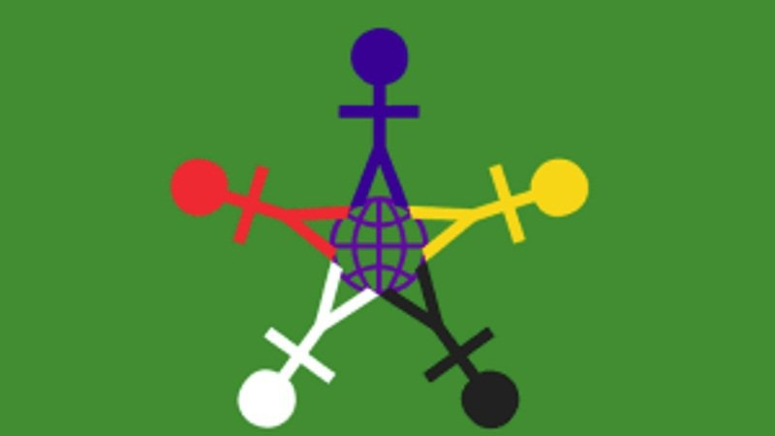

Добавим, детям посвящены и другие праздники: Международный день девочек (11 октября), Всемирный день ребенка (20 ноября), День защиты детей Африки (16 июня), Международный день невинных детей – жертв агрессии (4 июня).

**Как отмечается в России**

В День защиты детей традиционно устраивают конкурсы рисунков на асфальте, спортивные соревнования, концерты а также благотворительные акции. Особое внимание уделяется детям из малообеспеченных и многодетных семей.

**2. Поиграйте с ребенком в речевые игры**

**Речевая игра «Один и много»**

Цель: образование множественного числа существительного.

Ход игры: показывай и называй.



**Речевая игра «Кто с кем?»**

Цель: употребление существительных с предлогом *с*.



**Дидактическая игра «Назови ласково»**

Папа – папочка – папуленька

Мама – мамочка – мамуленька

Баба – бабушка – бабуленька

Дед – дедушка – дедуленька

Брат – братик

Сестра – сестрёнка

Образование множественного числа в именительном и винительном падежах.

Ход игры. Дети повторяют за взрослым:

Бабушка - бабушки, дедушка - ..., мама - ..., сестра - ..., брат - ..., папа - ...

Мамы - мам, папы - пап, бабушки - бабушек, дедушки - дедушек, братья - братьев, сестры - сестёр

Взрослый бросает мяч ребенку и называет слово во множественном числе, ребенок гово­рит предложение «Я вижу много...».

**Речевая игра «Откуда и куда?»**

Цель: употребление существительных с предлогами *на* и *с*.

Ход игры. Прежде чем задать вопрос, взрослый показывает на картинку и говорит: «Это папина работа», «Это рынок».





**3. Выполните пальчиковую гимнастикуПальчиковая гимнастика**

|  |  |
| --- | --- |
| Этот пальчик – дедушка, Этот пальчик – бабушка, Этот пальчик – папочка, Этот пальчик – мамочка, Этот пальчик – я! | *Загибаем пальцы поочередно, начиная с большого пальца (загибать пальцы или на каждой руке одновременно, или указательным пальцем одной руки загибать пальцы другой.* |
| Вот и вся моя семья! | *Перехлест пальцев.* |